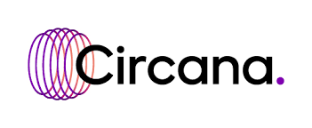
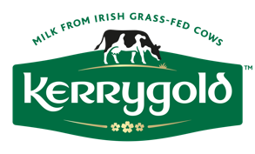
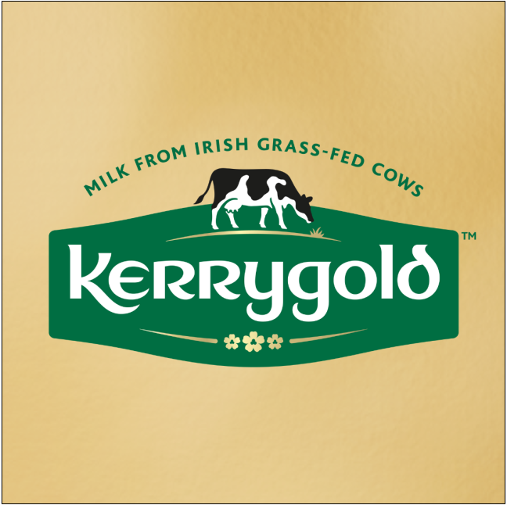 | Kerrygold: La Marca que Enamora y Conquista el Mercado de Mantequilla en España  Datos : Circana (TAM 52 semanas cerradas al 29 de diciembre de 2024)

Según los últimos datos de Circana (TAM 52 semanas cerradas al 29 de diciembre de 2024), Kerrygold® (Ornua) consolida su posición como un referente en el mercado español de mantequilla, destacando por un crecimiento del 31,7% en valor en España peninsular y del 15,2% incluyendo Canarias, superando ampliamente la media del mercado (+5%).

¿Por Qué Kerrygold® Es la Mejor Elección para Tu Lineal?
Crecimiento probado en todas las categorías:
Mantequilla Pastilla SIN sal (200g): Producto estrella, con un crecimiento del +39% en ventas.
Mantequilla Pastilla CON sal (200g): Incremento del +21,8% en valor, superando el promedio del mercado (+14,9%).
Tarrina Spreadable salada: Crecimiento excepcional del +100,1% en valor, impulsado por su excelente rotación.
De marca turística a fenómeno nacional: Kerrygold conquista el interior de España
Lo que antes era un producto asociado al turismo, hoy es un imprescindible en los hogares españoles. Kerrygold ha dejado de ser una marca asociada al turismo extranjero (principalmente británico y alemán), para convertirse en una referencia en el consumo nacional, ganando presencia en todo el país.
Tras la pandemia, la estrategia de marketing ha estado firmemente enfocada en cocineros e influencers locales, logrando un cambio de percepción que se traduce en cifras contundentes. Año tras año, Kerrygold ha sumado adeptos más allá de las zonas turísticas, consolidando su presencia en la Distribución española.
Los datos del informe de cierre de 2024 de Circana lo confirman:
Product | Geography | Ventas en Euros %Change vs YA | Ranking
Product | Geography | Kerrygold
Mantequilla | Total Espana (H+S+CAN) | 15.2% | Media
Mantequilla | Area Canarias (H+S) | -3.3% | #9
Mantequilla | Area II_ Centro - Este | 36.1% | #4
Mantequilla | Area III_ Sur | 21.0% | #6
Mantequilla | Area Metrop. Madrid | 61.7% | #2
Mantequilla | Area I_ Noreste | -0.2% | #8
Mantequilla | Area VI_ Norte | 77.6% | #1
Mantequilla | Area IV_ Centro | 37.2% | #3
Mantequilla | Area Metrop. Barcelona | 34.2% | #5
Mantequilla | Area V_ Noroeste | 12.9% | #7

  - Liderazgo en el norte y Madrid: El área metropolitana de Madrid y la zona Norte son los territorios más fieles a Kerrygold®, con crecimientos del +62% y +78% respectivamente.
  - Expansión en el interior: Zonas de crecimiento por encima del +34% en el último año respecto al anterior.
  - Transformación en el sur: Tradicionalmente impulsada por el turismo, la zona Sur se ha quedado atrás en comparación con otras regiones del interior, reflejando un cambio de patrón hacia el consumo nacional.
Kerrygold® no solo ha crecido, sino que ha evolucionado. De ser una marca para turistas, ha pasado a formar parte del día a día de los consumidores españoles. Y esto es solo el principio.
Preferencia frente a la competencia directa:
En un mercado donde varias marcas enfrentan caídas considerables en volumen, Kerrygold® sigue consolidando su posición como una de las opciones preferidas por los consumidores aumentando sus ventas en unidades un +30.7% respecto al 2023.
- Président, a pesar de estar en el top 3 en la España peninsular, sufre una fuerte caída del -32,7% en unidades, perdiendo relevancia en el mercado.
- Renny Picot queda fuera del top 10, con una fuerte contracción del -25,6% en unidades, evidenciando dificultades para competir.
Mientras sus principales competidores retroceden o crecen de forma limitada, marcas locales históricas como Pascual (-9,3% en unidades) y Cadí (-15,7%) también sufren importantes caídas; Kerrygold® sigue ganando cuota, impulsada por su posicionamiento premium y su creciente aceptación en el consumo nacional.

¿Qué Gana el Retailer con Kerrygold®?
- Rotación Superior: Los productos Kerrygold® generan altos volúmenes de rotación por punto de venta, incrementando la rentabilidad del lineal.
- Diferenciación en la Oferta: Con leche certificada de pasto, sin conservantes artificiales y un sabor único, Kerrygold® es la elección premium para consumidores exigentes.
- Compromiso con la Sostenibilidad: La marca apoya prácticas ganaderas responsables y premia la excelencia a través de los Kerrygold® Quality Milk Awards, (www.qualitymilkawards.ie) reforzando su imagen como marca comprometida.
Con un ticket medio superior al de la competencia, Kerrygold® ayuda a los retailers a mejorar la rentabilidad sin necesidad de promociones agresivas.

Un Éxito Internacional, También en España
Con un liderazgo consolidado en Alemania y manteniéndose como la segunda marca en Estados Unidos, Kerrygold® es sinónimo de calidad y confianza.
Este respaldo global, junto con su trayectoria ascendente en España, la convierte en una apuesta segura para cualquier retailer que desee ofrecer productos diferenciados y atractivos para sus clientes.
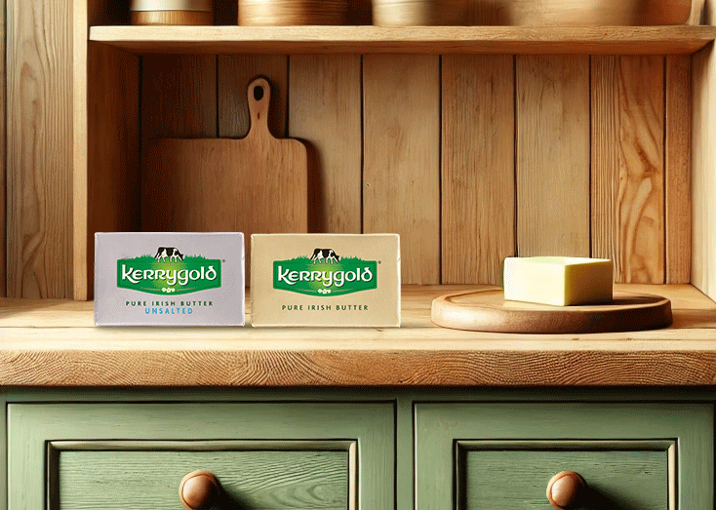
Si todavía no has incorporado Kerrygold® a tu lineal, ahora es el momento. Pregunta a nuestro equipo cómo potenciar tus ventas con la marca líder en crecimiento

